9.4 答：本题的二叉排序树如下图(a)所示。为了删除结点 72，在其左子树中找到最大结点 54（只有一个结点），用其代替结点 72。删除之后的二叉排序树如下图(b)所示。

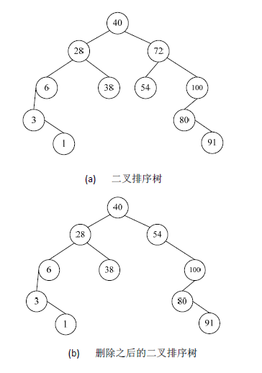

9.5 答：由题意，可得

H(113) = 113 % 13 = 9

H(12) = 12 % 13 = 12

H(180) = 180 % 13 = 11

H(138) = 138 % 13 = 8

H(92) = 92 % 13 = 1

H(67) = 67 % 13 = 2

H(94) = 94 % 13 = 3

H(134) = 134 % 13 = 4

H(252) = 252 % 13 = 5

H(6) = 6 % 13 = 6

H(70) = 70 % 13 = 5

H(323) = 323% 13 = 11

H(60) = 60 % 13 = 8

链接表法的散列表如下图所示。

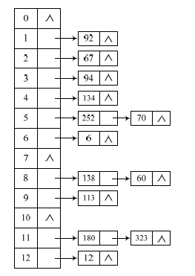

9.10 答：设关键字的输入序列为 4、5、7、2、1、3、6，AVL 树的过程如图所示，其中 4 种调整平衡操作各一次。如下图所示：

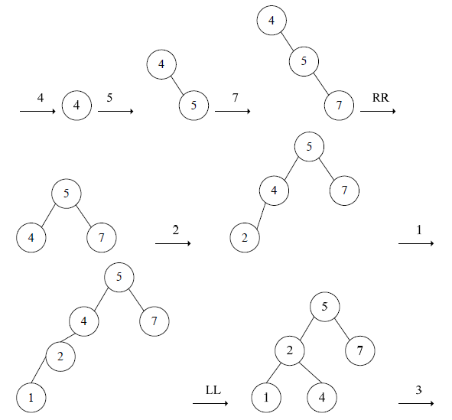

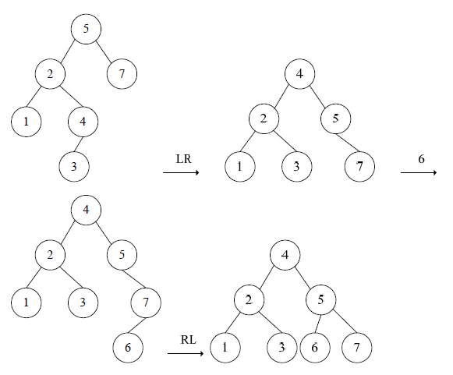

9.11 答：二叉排序树如下图所示：

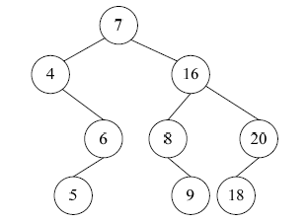

（1）按中序遍历得到的数列 R1 为：4，5，6，7，8，9，16，18，20。

（2）按后序遍历得到的数列 R2 为：5，6，4，9，8，18，20，16，7。

9.12 答：(1) 在 m 阶 B-树中插入一个关键字，并不是在树中添加一个叶子结点，而是首先在最底层的某个非终端结点中添加一个关键字。若该结点中的关键字的个数不超过 m-1，则插入完成，否则要产生结点“分裂”。“分裂”结点时把结点分成两个，并把中间的一个关键字拿出来插入到该结点的双亲结点上；双亲结点也可能是两个，就要再次分裂。两次插入后的 B-树分别如图(a)和图(b)所示

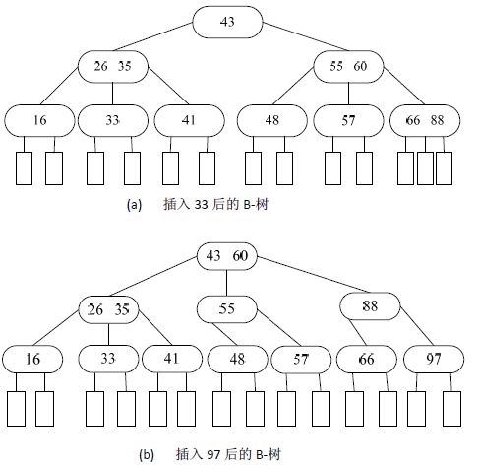

（2）在 m 阶 B-树中删除一个关键字，首先找到该关键字所在的结点进行关键字的删除，若该结点在含有信息的最后一层上，并且其中关键字的数目不少于 则删除完成，否则进行“合并”结点操作。若所找结点不在含有信息的最后一层上，则将该关键字用其在B-树中的后续替代，然后再删除其后续信息。两次删除后的 B-树分别如图(c)和图(d)所示。

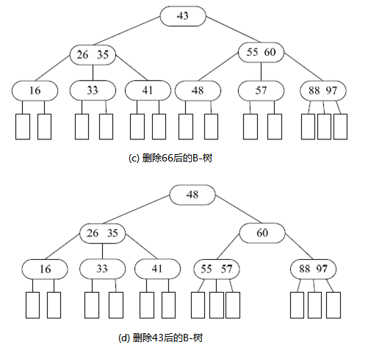

**补充题：**设散列表的长度ｍ＝13；散列函数为Ｈ（Ｋ）＝Ｋ mod m，给定的关键码序列为20,11,14,68,19,23,10,1,84,55,27,79，试画出用线性探测再散列法解决冲突时所构造的散列表。并求出在等概率的情况下，这种方法的搜索成功时的平均搜索长度。

解：可以得到每个关键字的散列地址为：（12分）

H（20）=20%13=7 H（11）=11%13=11

H（14）=14%13=1 H（68）=68%13=3

H（19）=19%13=6 H（23）=23%13=10

H（10）=10%13=10 d1=1,d2=2

H（1）=1%13=1 d1=1

H（84）=84%13=6 d1=1,d2=2

H（55）=55%13=3 d1=1

H（27）=27%13=1 d1=1,d2=2,d3=3,d4=4

H（79）=79%13=1 d1=1,d2=2,d3=3,d4=4,d5=5,d6=6,d7=7,d8=8

|  |  |  |  |  |  |  |  |  |  |  |  |  |
| --- | --- | --- | --- | --- | --- | --- | --- | --- | --- | --- | --- | --- |
| 0 | 1 | 2 | 3 | 4 | 5 | 6 | 7 | 8 | 9 | 10 | 11 | 12 |
|  | 14 | 1 | 68 | 55 | 27 | 19 | 20 | 84 | 79 | 23 | 11 | 10 |
|  | 1 | 2 | 3 | 2 | 5 | 6 | 1 | 3 | 9 | 10 | 1 | 3 |

ASL=(1+2+1+2+5+1+1+3+9+1+1+3)/12=30/12=2.5